

ДРУГА ІНОЗЕМНА МОВА (ІСПАНСЬКА)

Для студентів 4 курсу
освітньої-професійної програми: «Мова і література (англійська)», «Переклад (англійська мова)»

Викладач:
ШОВКОПЛЯС ЮЛІЯ ОЛЕКСІЇВНА
Кафедра: викладання другої іноземної мови, 2-й корп. ЗНУ, ауд. 411 (4-й поверх)
E-mail: ardour256@gmail.com

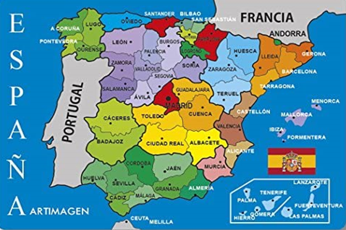

ОПИС КУРСУ

Метою курсу є зробити вагомий вклад у підготовку компетентного фахівця (вчителя, викладача, перекладача), який володіє навиками з усіх видів мовленнєвої діяльності: аудіювання, мовлення, читання і письма. Особлива увага приділяється граматичним явищам та лексико-граматичним структурам іспанської мови, які не мають аналогії у першій іноземній мові (англійській), а також у рідній мові. Для вдосконалення вмінь студентів на практичних заняттях розвиваються навички перекладу, часто практикується послідовний двосторонній переклад.
Дисципліна розрахована на два семестри.
Осінній семестр 2020 р. присвячується роботі з покращення навиків мовлення іспанською мовою на основі базового підручника; читання автентичних літературних текстів; актуалізації та вивченню нового лексико-граматичного матеріалу; вдосконаленню навиків письмового мовлення.
У весняному семестрі 2021 р. будуть продовжуватися вищезазначені напрямки роботи, а також буде проводитися посилена підготовка до іспитів при вступі на магістратуру.

ОЧІКУВАНІ РЕЗУЛЬТАТИ НАВЧАННЯ

У разі успішного завершення курсу студент зможе:
- Покращити навики мовлення іспанською мовою на побутову та суспільно-політичну тематику в усній і письмовій формі; епізодично долучатися до обговорення питань спеціальної тематики.
- Удосконалити монологічне та діалогічне мовлення на базі змісту текстів з основної та допоміжної літератури, а також на основі художніх текстів.
- Читати та перекладати тексти; аналізувати зміст текстів; визначати тему та ідею текстів.
- Сприймати на слух мовлення загальної тематики з електронних пристроїв (робота з відео- та аудіоматеріалами) та розвивати навички скоропису.
- Висловлювати власну думку стосовно тем різного характеру у письмовій та усній формі.
- Робити письмовий та усний (послідовний) переклад.
- Вживати у мовленні граматичні конструкції іспанської мови, вивчені протягом курсу.
ОСНОВНІ ДЖЕРЕЛА

Книги:
- Castro Viúdez F. Español en marcha 3 Nuevo. Libro del alumno. Madrid : Sociedad General Española de Librería, 2014. – 182 p.
- González Hermoso A., Romero Dueñas C. En Uso: ejercicios de gramática. B1. Madrid: Edelsa, 2008. – 158 p.
- Дышлевая И. А. Тесты по испанскому языку. Санкт-Петербург: Перспектива, 2013. – 153 с.
- Комарова Ж. Т. Испанский для всех. Москва: Менеджер, 2004. – 464 с.
- Костылева Е. А. Fiestas de Espana: книга для чтения по страноведению. Санкт-Петербург: КАРО, 2002. – 64 с.
- Чичин А. В. Учебник испанского языка: учебник для студентов учебных заведений. Москва: Московский Лицей, 2003. – 362 с.

Інформаційні ресурси:
- Aprender español. URL: http://www.aprenderespanol.org
- ¡Aprender y practicar español gratis! URL: https://www.todo-claro.com/castellano_ejercicios_de_cultura_e_interculturalidad_resumen.php
- Artehistoria. Obras. El éxtasis de Santa Teresa. URL: https://www.artehistoria.com/es/obra/el-%C3%A9xtasis-de-santa-teresa
- AulaDiez. Ejercicios de español. URL: http://www.auladiez.com/ejercicios/index.html
- AulaDiez. Test de español. Test de inicio. URL: http://www.auladiez.com/testdenivel/testdenivel.html
- CD de los manuales.
- Español como lengua extranjera. URL: http://www.elenet.org
- Instituto Cervantes. URL: http://www.cervantes.es
- Películas españolas.
- Practice Spanish. Apuntes gramaticales. URL: http://www.practicespanish.com/es/apuntes-gramaticales/ent/4
- StudySpanish. URL: http://www.studyspanish.com
- Textos en español con ejercicios de comprensión lectora. URL: https://lingua.com/es/espanol/lectura

